VIERNES 14 DE MARZO DE 2.014

CUADERNO DE COPIA Y DICTADO
NATALICIO DE ANTONIO GUZMÁN BLANCO
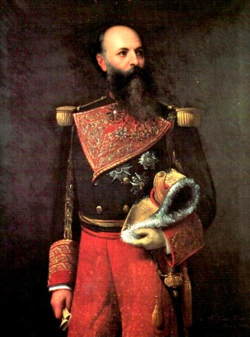
Nació allá en Caracas el 28 de febrero de 1829. Hijo del político Antonio Leocadio Guzmán y Carlota Blanco. Militar y político venezolano que gobernó el país a lo largo de tres mandatos entre 1870 y 1888. Representante emblemático del caudillismo americano, es una de las figuras fundamentales de la historia venezolana. Decretó el Gloria al bravo pueblo como Himno Nacional

Antonio Guzmán Blanco falleció muy lejos el 28 de julio de 1899 en París, donde se encuentran sus restos, quien en vida fuera llamado el Ilustre Americano.

Actividad: Subraya en el dictado los adverbios que encuentres

CUADERNO DE INTEGRAL

REGLA ORTOGRAFICA USO DE LA k

Es la duodécima letra del alfabeto castellano. Es una consonante que está desapareciendo y, paulatinamente, se la reemplaza por la q y c. Ejemplos: Kermes = quermes, kiosco = quiosco, kaolín = caolín, kinesiología = quinesiología, etc.

La “k” en palabras procedentes de otras lenguas: káiser, kappa, karaoke, kermés, kilo-, kiwi, Kremlin, kriptón, kurdo.

El fonema (K) se representa por medio de c, q y k. Ejemplos: kilo, kilometro, karate, kerosene.

PLAN DE EVALUACIÓN

Miércoles 19 de Marzo: Evaluación escrita de Lenguaje sobre verbo y adverbio.
Jueves 20 de Marzo: Evaluación de Matemática sobre elementos de la multiplicación y multiplicación con método de adición.
Viernes 21 de Marzo: Evaluación práctica de Estética sobre la textura. (Block)
Traer pedacitos de diferentes tipos de textura (lisa, suave, áspera, dura, blanda, entre otras)

